Индивидуальный проект 4 этап
  - Архитектура компьютеров и операционные системы
Сачковская София Александровна
Содержание

1. Цель работы
Продолжить работу с сайтом, добавить к сайту ссылки на научные и библиометрические ресурсы, сделать пост по выбору и по прошедшей неделе.

2. Задание
- Зарегистрироваться на соответствующих ресурсах и разместить на них ссылки на сайте: eLibrary : https://elibrary.ru/; Google Scholar : https://scholar.google.com/; ORCID : https://orcid.org/; Mendeley : https://www.mendeley.com/; ResearchGate : https://www.researchgate.net/; Academia.edu : https://www.academia.edu/; arXiv : https://arxiv.org/; github : https://github.com/.
- Сделать пост по прошедшей неделе.
- Добавить пост на тему по выбору: Оформление отчёта. Создание презентаций. Работа с библиографией.

3. Выполнение проекта
Изменяю исходный файл добавляя ссылки на ресурсы (рис. [fig:001?])
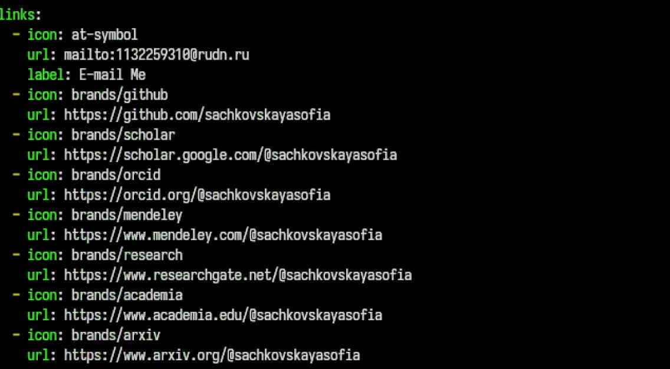
Изменение сайта
Добавляю 2 поста про библиографию и про мою прошедшую неделю (рис. [fig:002?])
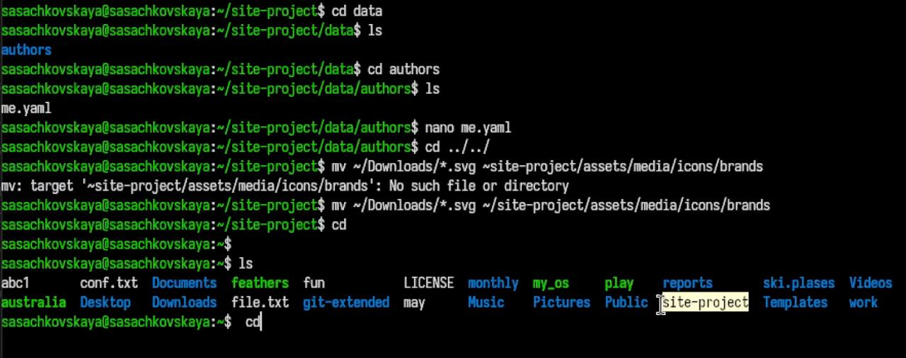
Удаление ненужных постов
Переношу векторные значки для корректного отображения ссылок в профиле. (рис. [fig:003?])
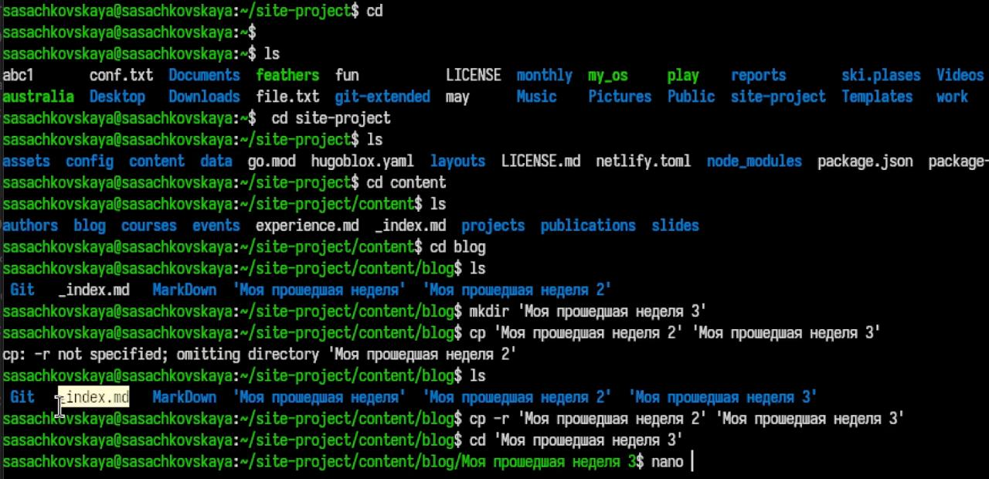
Перенос изображений
Проверяю отображение на сайте. (рис. [fig:004?])

Проверка обновления на сайте

4. Выводы
Мы продолжили работу с сайтом, добавили к сайту ссылки на научные и библиометрические ресурсы, сделали пост по выбору и по прошедшей неделе.

Список литературы

